**МІНІСТЕРСТВО ОХОРОНИ ЗДОРОВ'Я УКРАЇНИ**

**НАЦІОНАЛЬНИЙ МЕДИЧНИЙ УНІВЕРСИТЕТ**

**імені О.О. БОГОМОЛЬЦЯ**

**факультет** медичний № 2

**кафедра** акушерства і гінекології № 3

**не опорна**

**адреса** вул. В. Кучера, 7

**МЕТОДИЧНІ ВКАЗІВКИ З ДИСЦИПЛІНИ**

**«АКУШЕРСТВО ТА ГІНЕКОЛОГІЯ»**

**За темою «Оперативне акушерство».**

**за спеціальністю 222 «МЕДИЦИНА»**

**за навчальним планом підготовки фахівців другого (МАГІСТЕРСЬКОГО)**

**рівня галузі знань 22 «Охорона здоров’я» у вищих навчальних закладах**

**ІV рівня акредитації**

**ДЛЯ СТУДЕНТІВ V КУРСУ МЕДИЧНОГО ФАКУЛЬТЕТУ №2**

**ТА ФАКУЛЬТЕТУ ПІДГОТОВКИ ІНОЗЕМНИХ ГРОМАДЯН**

**Затверджено**

На методичній нараді кафедри

акушерства і гінекології №3

протокол № 1 від 30.08.2023 р.

**Завідувач кафедри**

**акушерства і гінекології №3,**

**д.мед.н., професор Бенюк В.О.**

**КИЇВ 2023-2024**

**УДК 618 (072)**

***Методична вказівка для студентів V курсу медичного факультету №2 та факультету підготовки іноземних громадян* *з акушерства та гінекології***

**Авторський колектив:**

***Професор, д.мед.н., завідувач кафедри акушерства і гінекології № 3 Бенюк В.О.***

***Професор, д.мед.н. Диндар О.А.***

***Професор, д.мед.н. Іванюта С.О.***

***Професор, д.мед.н. Гінзбург В.Г.***

***Професор, д.мед.н. Гончаренко В.М.***

***Доцент, к.мед.н. Усевич І.А.***

***Доцент, к.мед.н. Бенюк С.В.***

***Доцент, к.мед.н. Друпп Ю.Г.***

***Доцент, к.мед.н. Ковалюк Т.В.***

***Доцент, к.мед.н. Ластовецька Л.Д.***

***Доцент, к.мед.н. Майданник І.В.***

***Доцент, к.мед.н. Никонюк Т.Р.***

***Доцент, к.мед.н. Гичка Н.М.***

***Доцент, д.мед.н. Манжула Л.В.***

***Доцент, к.мед.н. Вигівська Л.М.***

***Асистент, к.мед.н. Курочка В.В.***

***Асистент, к.мед.н. Олешко В.Ф.***

***Асистент, к.мед.н. Щерба О.А.***

***Асистент Чеботарьова А.С.***

***Асистент, к.мед.н. Бала О.О.***

***Асистент Фурса-Совгіра Т.М.***

**Обговорено і затверджено на методичній нараді кафедри акушерства і гінекології №3**

**Протокол № 1 від 30.08.2023 року**

**Обговорено і затверджено на методичній нараді кафедри акушерства і гінекології №3**

**Протокол № __ від __.__.20__ року**

**Обговорено і затверджено на методичній нараді кафедри акушерства і гінекології №3**

**Протокол № __ від __.__.20__ року**

**Тема. Оперативне акушерство.**

**І. Актуальність теми.**

Останніми роками в світі сформувалась тенденція до абдомінального розродження майже в кожному п’ятому спостереженні. Операція кесаревого розтину переважає інші розроджувальні операції (акушерські щипці, вакуум – екстракцію та вилучення плода за тазовий кінець). Останнє пов’язане в першу чергу з проблемою перинатальної охорони здоров’я плода, а також з удосконаленням самої операції, методик знеболювання та досягненнями фармакотерапії. Заняття, присвячене оперативному акушерству, об’єднує та узагальнює результати більшості розглянутих тем: тазове передлежання, вузький таз, дістрес плода, акушерські кровотечі й прееклампсії, аномалії пологової діяльності й положення плода, питання екстрагенітальної патології у вагітних.

**II. Навчальні цілі заняття**

Для формування знань студент повинен ***знати:***

1. Будову жіночих статевих органів;
2. Топографічну анатомію вагітної матки;
3. Кровопостачання, іннервацію матки, придатків, піхви;
4. Будову тазового дна;
5. Показання до операції кесаревого розтину;
6. Категорії ургентності кесаревого розтину;
7. Протипоказання до операції кесаревого розтину;
8. Методи операції кесаревого розтину;
9. Ускладнення операції кесаревого розтину;
10. Будову щипців та вакуум-екстрактора;
11. Показання та протипоказання до операції накладання акушерських щипців та вакуум – екстракції;
12. Умови для виконання операції накладання акушерських щипців та вакуум – екстракції;
13. Загальні правила виконання накладання акушерських щипців та вакуум – екстрактора;
14. Ускладнення для матері та плода при накладанні акушерських щипців та вакуум – екстракції;
15. Показання та протипоказання до плодоруйнівних операцій.
16. Умови для виконання плодоруйнівних операцій.
17. Загальні правила виконання плодоруйнівних операцій.
18. Показання, техніку амніо-, епізіо- та перинеотомії, відновлення цілісності промежини.

У результаті проведення заняття студент повинен ***уміти:***

1. Складати план обстеження вагітних перед проведенням акушерських операцій;
2. Виявляти показання та протипоказання до проведення акушерських операцій;
3. Підбирати інструменти та асистувати під час проведення акушерських операцій;
4. Виконати на фантомі операцію вихідних акушерських щипців;
5. Виконати на фантомі операцію вакуум-екстракції плода.
6. Оглянути пологові шляхи в ранньому післяпологовому періоді;
7. Складати план післяопераційного спостереження та догляду за пацієнткою.

**ІІІ. Вихідні і базові знання.**

1. Нормальна анатомія – будову жіночих репродуктивних органів. Кровопостачання матки, придатків, піхви. Будову тазового дна;
2. Патологічна фізіологія – механізми відповіді при механічному ураженні матки під час вагітності та в пологах;
3. Топографічна анатомія – описувати топоргафо-анатомічні співвідношення з органами малого тазу, що безпосередньо межують з жіночими статевими органами;
4. Фармакологія – фармакодинаміку і фармакокінетику утеротонічних, антифібрінолітичних засобів, які застосовуються для зупинки кровотечі в акушерстві;
5. Хірургія – особливості загоєння рваної та різаної рани, техніку ушивання розрізів та розривів.

**IV. Зміст навчального матеріалу.**

**КЕСАРІВ РОЗТИН**

Кесарів розтин (КР) – метод оперативного розродження, при якому народження дитини відбувається через розріз передньої черевної стінки та матки

Розповсюдженість: лише за період 2015-2022 рр. відбулося його зростання на 26,3% (2015 р. – 18,5%, 2022 р. – 25,1%), що значно підвищує ризик материнського та перинатального здоров’я. Післяопераційна летальність знижується, проте у 2022 року померло 6 жінок після операції кесарів розтин.

КР збільшує ризик серйозних ускладнень при наступній вагітності. Збільшення частоти абдомінального розродження створює проблему ведення вагітності та пологів у жінок з рубцем на матці, що стає показанням до повторного оперативного розродження у 15-23 %, а частота інтраопераційних ускладнень під час повторного КР в 5 разів перевищує аналогічну при першому КР.

**Методи кесаревого розтину**

***Доступи:***

**А.** Інтраперитонеальний.

**Б.** Кесарів розтин у нижньому сегменті матки з тимчасовою ізоляцією черевної порожнини.

**В.** Екстраперитонеальний.

**Г.** Малий кесарів розтин

**Д.** Вагінальний кесарів розтин

***Методи***

*1. Поперечна гістеротомія*

Кесарів розтин в нижньому сегменті матки (поперечна гістеротомія в нижньому сегменті матки) – проводять найбільш часто, її переваги – менша крововтрата, краще загоєння, менший ризик появи злук.

*2. Повздовжня гістеротомія* (вертикальна, висока).

Корпоральний (класичний) кесарів розтин:

* проводять тільки у виняткових випадках;
* супроводжується значним об’ємом крововтрати;
* гемотрансфузію проводять в 2 рази частіше .

*Показання до проведення корпорального кесаревого розтину:*

* неможливість доступу в нижньому сегменті матки (злуки, пухлинні утвори);
* передлежання плаценти;
* стиснутий в порожнині матки плід в поперечному положенні;
* погано виражений нижній сегмент матки, або його відсутність при недоношеній вагітності, сідничне передлежання недоношеного плода;
* великий плід з наявністю патології (гідроцефалія, велика крижово-куприкова тератома), зрощені близнюки;
* планова гістеректомія (рак);
* неповноцінний рубець на матці після попереднього корпорального кесаревого розтину.

*3. Вертикальна гістеротомія в нижньому сегменті.* Проводять рідко.

*Переваги:* менший ризик ушкодження кровоносних судин матки.

Можливі показання:

* багатоплідна вагітність;
* неправильне положення плода (поперечне, скісне);
* пологи дуже малим недоношеним плодом;
* планується гістеректомія в післяпологовому періоді.

**Консультування вагітної перед операцією КР**

При консультуванні жінки перед КР їй необхідно повідомити наступне:

1. Кесарів розтин – це хірургічна операція, під час якої лікар акушер-гінеколог вилучає дитину через розріз черевної стінки та матки. Частіше обидва розрізи поперечні. Якщо розглядається можливість нижньосерединного розрізу черевної стінки або класичного корпорального на матці, жінку необхідно поінформувати про причини і додаткові ризики.
2. Жінку необхідно поінформувати про можливі види анестезії, вона повинна мати можливість зробити свідомий вибір. Анестезіолог має надати загальну інформацію про обраний метод, ризики, переваги та можливі ускладнення.
3. Повідомляється про наслідки для майбутніх вагітностей та пологів, а саме, що після оперативних пологів збільшуються шанси повторного кесаревого розтину.
4. КР за бажанням жінки за відсутності умов для оперативного розродження не проводиться.
5. Можливе перебування в стаціонарі довше, ніж за умови вагінальних пологів.
6. Повторна вагітність, яка виникає протягом 2-х років після попереднього КР супроводжується підвищеним ризиком передлежання плаценти (у 1,5 рази за наявності одного КР в анамнезі, та у 2 рази за наявності двох КР в анамнезі), відшарування плаценти (у 1,3 рази) у порівнянні з повторною вагітністю після попередніх вагінальних пологів, а також підвищеним ризиком розриву матки при спробі вагінальних пологів після КР. Найвищий ризик виникнення цих ускладнень спостерігається у разі настання вагітності протягом першого року після КР.
7. Повторна вагітність протягом 2-х років після попереднього КР не є показанням до переривання вагітності.
8. Перед операцією здійснюється катетеризація периферичної вени і сечового міхура, обробка антисептиками передньої черевної стінки.
9. Ризики, що пов’язані з операцією кесарева розтину:

*Для матері:*

* тромбоемболічна хвороба;
* масивні акушерські кровотечі;
* постнатальна депресія;
* нетримання калу (виникає більше ніж через 1 рік після пологів; порівняно з вагінальними пологами).

*Для наступних вагітностей:*

* розрив матки під час наступних пологів;
* ризик антенатальної загибелі плода;
* передлежання та прирощення плаценти;

*Для новонародженого:*

* госпіталізація до відділення новонароджених;
* інфекційна захворюваність;
* стійка словесна затримка мовного розвитку;
* дитяча смертність (до 1 року).

**Часті явища та можливі ускладнення:**

*З боку матері*:

* біль внизу живота у перші дні після операції;
* абдомінальний дискомфорт та/або дискомфорт у ділянці рани упродовж кількох місяців;
* повторний КР при наступній вагітності;
* повторна госпіталізація з різних причин;
* підвищена крововтрата у порівнянні з вагінальними пологами;
* інфекція.

*З боку плода*:

* пошкодження шкіри;
* дихальні розлади.

У жінок з ожирінням, тяжкою соматичною патологією, з оперативними (абдомінальними) втручаннями в анамнезі ризик ускладнень збільшується.

*Додаткова інформація:*

* знаходження у лікарні після операції триватиме на 2-3 доби більше, ніж після вагінальних пологів;
* рання ініціація грудного вигодовування;
* доцільно здійснювати контакт «шкіра до шкіри» батька та малюка.

**Плановий кесарів розтин**

**Показання до планового кесарева розтину**

1. Передлежання плаценти, підтверджене при ультразвуковому дослідженні після 36 тижнів (край плаценти менше ніж на 2 см від внутрішнього вічка);
2. Рубець на матці за наявності протипоказань до вагінальних пологів:

* Наявність будь-яких протипоказань для вагінальних пологів
* Попередній корпоральний КР
* Попередній Т та J-подібний розріз на матці
* Розрив матки в анамнезі
* Попередні реконструктивні операції на матці, резекція кута матки, гістеротомія, міомектомія із проникненням у порожнину матки в анамнезі, лапароскопічна міомектомія за відсутності ушивання матки сучасним шовним матеріалом.
* Більше одного КР в анамнезі (серед жінок, що мають в анамнезі два КР, можуть бути відібрані як кандидати для спроби вагінальних пологів після КР, тільки такі, хто має в анамнезі хоча б одні вагінальні пологи (ВП).
* Відмова жінки від спроби ВП.

1. Тазове передлежання плода після невдалої спроби зовнішнього повороту плода в 36 тижнів, за наявності протипоказань до нього чи за наполяганням жінки;
2. Тазове передлежання або неправильне положення I плода при багатоплідній вагітності;
3. Поперечне положення плода;
4. Моноамніотична монохоріальна двійня (найкращим методом розродження є операція КР у 32 тижні вагітності після проведення профілактики РДС);
5. Зрощені близнюки.
6. Синдром затримки росту одного із плодів при багатоплідній вагітності;
7. ВІЛ-інфіковані:

* Жінки, які приймають антиретровірусну терапію трьома препаратами та мають вірусне навантаження більше 50 копій в 1 мл;
* Жінки, які приймають монотерапію зидовудином.
* Ко-інфіковані жінки ВІЛ та вірусним гепатитом С.

Операція має бути виконана у 38 тижнів вагітності до початку пологової діяльності та∕або розриву навколоплідних оболонок.

1. Первинний генітальний герпес за 6 тижнів до пологів;
2. Екстрагенітальна патологія (після встановлення діагнозу профільним експертом):

* кардіологічна - артеріальна гіпертензія ІІІ стадії, коарктація аорти (без оперативної корекції вади), аневризма аорти чи іншої крупної артерії, систолічна дисфункція лівого шлуночка з фракцією викиду < 40%, констриктивний перикардит;
* офтальмологічна - геморагічна форма ретинопатії, перфоративна виразка рогівки, поранення очного яблука з проникненням, «свіжий» опік (інша, окрім вищеперерахованої, патологія органу зору не є показанням до КР);
* пульмонологічна - захворювання легень, що обумовлюють загрозу пневмотораксу, легенева кровотеча менш ніж за 4 тижні до розродження;
* органів травлення - портальна гіпертензія з варикозним розширенням вен стравоходу та шлунку, спленомегалія, діафрагмальна кила;
* неврологічна - гіпертензійно-лікворний синдром, стан після геморагічного інсульту, артеріо-венозні мальформації мозку.

1. Пухлини органів малого тазу або наслідки травми тазу, що перешкоджають народженню дитини;
2. Рак шийки матки;
3. Стани після розриву промежини ІІІ ступеню або пластичних операцій на промежині;
4. Стани після хірургічного лікування сечостатевих і кишково-статевих нориць.
5. Гастрошизіс, діафрагмальна кила, spina bifida, тератома у плода, зрощення близнюків - за умови можливості надання оперативної допомоги новонародженій дитині (за наявності рішення перинатального консиліуму або консультативного висновку профільного експерта).
6. Дострокове розродження після повторних гемотрансфузій при імунних конфліктах.

**КР за бажанням жінки за відсутності перелічених показань не проводиться.**

Обов’язково необхідно взяти згоду на проведення операції у вагітної. У разі відмови жінки від показаної операції вона має власноручно підписати поінформовану відмову. За відмови пацієнтки від документування власного рішення, даний факт документується в історії пологів медичними працівниками у складі не менше трьох осіб.

**Терміни виконання планового кесаревого розтину**

* Плановий елективний КР виконують після повних 39 тижнів вагітності.
* У разі багатоплідної вагітності плановий елективний КР виконують після 38 тижнів.
* З метою профілактики вертикальної трансмісії при ВІЛ-інфікуванні матері у 38 тижнів вагітності до відходження навколоплідних вод та⁄або до початку пологів.
* У разі моноамніотичної монохоріальної двійні операція КР повинна бути виконана у терміні 32 тижні після попередньої профілактики РДС.

**Ургентний кесарів розтин**

Ургентний КР виконується відповідно до клінічної ситуації за наявності показань та інформованої згоди пацієнтки.

Категорії ургентності:

І Категорія - існує значна загроза життю матері та/або плода (наприклад, дистрес плода, розрив матки тощо) – операцію має бути розпочато не пізніше, ніж через 30 хвилин від визначення показань;

ІІ Категорія - стан матері та/або плода порушені, але безпосередньої загрози життю матері та/або плода немає (наприклад, аномалії пологової діяльності в разі порушеного стану матері чи плода) - операцію має бути розпочато не пізніше 75 хвилин від визначення показань;

ІІІ Категорія - стан матері та плода не порушені, однак потребують абдомінального розродження (наприклад, допологове злиття вод в разі запланованого КР; аномалії пологової діяльності за відсутності скомпрометованого стану матері чи плода) – операцію має бути розпочато впродовж 75 хвилин;

IV Категорія – за попереднім планом у запланований день та час.

**Показання до операції ургентного кесарева розтину.**

1. Передчасне відшарування нормально розташованої плаценти до початку пологів або під час пологів за відсутності умов для швидкого розродження.
2. Кровотеча зі статевих шляхів нез'ясованої етіології у пізньому терміні вагітності чи під час пологів.
3. Розрив матки, що загрожує або почався.
4. Дистрес плода, підтверджений об'єктивними методами обстеження (КТГ, рН передлежачої частини, фетальна пульсоксиметрія за наявності умов, доплерометрія), за відсутності умов для термінового розродження через природні пологові шляхи.
5. Випадіння пульсуючих петель пуповини.
6. Обструктивні пологи:

* Асинклітичні вставлення голівки плода (задній асинклітизм)
* Поперечне та косе положення плода при відходженні навколоплідних вод
* Розгинальні вставлення голівки плода (лобне, передній вид лицьового)
* Клінічно вузький таз

1. Аномалії пологової діяльності за даними партограми, які не піддаються медикаментозній корекції
2. Невдала спроба індукції пологів
3. Агональний стан або клінічна смерть вагітної при живому плоді.

**Передопераційне обстеження та підготовка:**

Повне клініко-лабораторне обстеження:

1. Визначення показників гемоглобіну, гематокриту, тромбоцитів у аналізі крові напередодні планового КР або безпосередньо перед операцію КР 2, 3 ступеню ургентності. У разі КР категорії ургентності 1 лабораторне обстеження проводиться під час операції;
2. Група крові та резус-фактор
3. Додаткове клініко-лабораторне обстеження проводяться лише за наявності показань;

Підготовка до КР:

1. Катетеризація периферичної вени.
2. Катетеризація сечового міхура за показаннями.

**Профілактика інфекції**

* Усі жінки, яким роблять плановий чи ургентний КР, повинні отримати антибіотикопрофілактику.
* Препаратом вибору є ампіцилін або цефалоспорини першого покоління, які вводять одноразово внутрішньовенно у середній терапевтичній дозі. Необхідно враховувати рівень контамінації родових шляхів та фоновий рівень контамінації стаціонару, зокрема при тривалому знаходженні жінки в даному стаціонарі
* Немає необхідності рутинно застосовувати антибіотики більш широкого спектру дії та призначати повторні дози препаратів.
* В разі алергії на бета-лактамні антибіотики, можуть застосовуватись кліндаміцин або еритроміцин внутрішньовенно.
* Антибіотикопрофілактику потрібно проводити за 15-60 хвилин до розрізу шкіри.
* В разі, якщо оперативне втручання продовжується більше 3 годин або крововтрата перевищує 1500 мл, додаткова доза профілактичного антибіотика може бути призначена через 3-4 години після початкової дози.
* В разі ожиріння (ІМТ більше 35), наявності ризику реалізації інфікування в післяопераційному періоді (хронічні запальні процеси,) антибактеріальна терапія має бути розширена
* Проводиться санація піхви повідон-йодом безпосередньо перед КР, що знижує ризик післяопераційного ендометриту, зокрема у жінок, яким КР проводиться після розриву плодових оболонок.

**Профілактика тромбоемболії**

В усіх випадках, коли прийнято рішення про виконання КР, слід провести оцінку ризику легеневої тромбоемболії згідно з діючими нормативними документами. Для профілактики цього ускладнення застосовують механічні методи (еластична компресія нижніх кінцівок, рання післяопераційна активізація жінки) та, залежно від ступеня ризику, низькомолекулярні гепарини у відповідному режимі

**Анестезія при кесаревому розтині**

**Підготовчі заходи.**

1. Для запобігання розвитку аспіраційного синдрому внутрішньовенно вводять метоклопрамід 10 мг або ранітидин 50 мг безпосередньо перед оперативним втручанням.
2. Пацієнтку вкладають на спину на операційний стіл з нахилом у лівий бік на 15º.
3. Моніторинг: вимірювання АТ кожні 5 хв, ЧСС, SpO2 та РЕТСО2 постійно. За необхідності – ЕКГ- моніторинг.
4. Необхідно забезпечити надійний доступ до венозного русла шляхом катетеризації периферичної, а при необхідності, і центральної вени. Катетери повинні мати широкий просвіт (G 16 - 14), тому що в будь-який момент може виникнути необхідність у проведенні масивної інфузійно – трансфузійної терапії.
5. Перевірка наявності всього необхідного комплексу медикаментів для проведення анестезії і реанімації та обладнання (наркозний апарат, ларингоскоп, відсмоктувач), роботу необхідно обов'язково перевірити перед початком анестезії.

**Методи знеболення:**

1. **Загальна анестезія.** Для індукції використовують тіопентал натрію (4-5 мг/кг). У пацієнток з нестабільною гемодинамікою та бронхіальною астмою слід застосовувати кетамін (1 – 1,5 мг/кг). До вилучення плоду анестезію підтримують інгаляцією діазоту оксиду у комбінації з киснем 1:1. Можлива комбінація з енфлюраном (0.5-0.75 об %) або ізофлюраном (0.75 об%).
2. **Регіонарна анестезія.** До проведення регіонарної анестезії слід підготувати вазопресори (фенілефрин або ефедрин). Після розвитку анестезії проводять контроль її розповсюдження (не вище Th5) з обов’язковою відміткою у протоколі анестезії. Для запобігання розвитку інтра - та післяопераційної нудоти та блювоти бажано використання блокаторів 5-НТ рецепторів (ондасетрон).
3. **Спінальна анестезія.** Техніка спінальної пункції стандартна. Для спінальної анестезії можливе застосування гіпербаричного бупівакаїну 0,5% 10 – 15 мг, в середньому 12,5 мг або лідокаїну 2–5% (60-80 мг).
4. **Епідуральна анестезія.** Техніка виконання пункції епідурального простору стандартна. Для епідуральної анестезії використовують 18–20 мл розчинів місцевих анестетиків: бупівакаїн 0,5%, ропівакаїн 0,75% та лідокаїн 2%. Використання ропівакаїну більш безпечне ніж бупівакаїну.

**Техніка операції.**

1. Розтин передньої черевної стінки за однією з методик (довжиною до 17 см. Він не повинен заходити у тканини, що знаходяться під шкірою)

* Нижньосерединна лапаротомія
* Поперечна лапаротомія (За Пфаненштилем)
* Поперечна лапаротомія (За Джоел-Коханом) - здійснюється приблизно на 3 см нижче лінії, що з’єднує передні верхні ості клубових кісток

1. Виконується невеличкий поперечний розріз апоневрозу скальпелем, який продовжується в обидва боки за допомогою ножиць.
2. М’яко відділяєтсья апоневроз від м’язів, вказівними пальцями розводять прямі м’язи краніально та каудально.
3. Розведення прямих м’язів вказівними та середніми пальцями хірурга та асистента.
4. Вказівними пальцями розтягуйте в поперечному напрямку парієтальну очеревину у верхньому куту рани поки не утвориться невеличкий отвір.
5. Ідентифікують нижній сегмент матки та сечовий міхур і виконується поперечний поверхневий розріз вісцеральної очеревини довжиною 1 см над сечовим міхуром, який в подальшому продовжують загалом на 10 – 12 см.
6. Виконується невеличкий поперечний розріз в нижньому сегменті матки скальпелем, або використовується вказівний палець правої руки для формування отвору в матці. Пальцями розтягніть краї отвору на матці у поперечному напрямку (за Гусаковим), або розтинається ножицями (за Дерфлером).
7. Хірург підводить два пальця під голівку плода та виводить її з рани. Асистент натискає на дно матки, щоб допомогти вилучити дитину.
8. Після народження дитини анестезіолог вводить 5 ОД окситоцину внутрішньовенно. Плацента видаляється шляхом контрольованої тракції за пуповину.
9. Ушивають розрізану стінку матки однорядним або дворядним безперервним швом з перекидом. Перитонізація виконується за рахунок plica vesico-uterina.
10. Контроль гемостазу та видалення згортків крові.
11. Пошарове ушивання очеревини, апоневрозу, м’язів, підшкіряної клітковини, шкіри.

**Консультування з питань планування сім’ї в разі КР:**

Жінка, якій пропонується КР має бути проінформована, що:

* Повторна вагітність, яка виникає протягом 2 років після попереднього КР супроводжується підвищеним ризиком передлежання плаценти (у 1,5 рази за наявності одного КР в анамнезі, та у 2 рази за наявності двох КР в анамнезі), відшарування плаценти (у 1,3 рази) у порівнянні з повторною вагітністю після попередніх вагінальних пологів, а також підвищеним ризиком розриву матки при спробі вагінальних пологів після КР.
* Повторна вагітність протягом 2-х років після попереднього КР не є показанням до переривання вагітності.
* Методи контрацепції для жінок, які перенесли КР, не відрізняються від контрацепції, що рекомендується жінкам в післяпологовому періоді. ВМК може застосовуватися у жінок після КР.
* В разі запланованого КР до оперативного втручання з жінкою потрібно обговорити методи контрацепції, які вона планує застосувати у майбутньому. В разі бажання жінки провести хірургічну стерилізацію під час КР, додаткове консультування та отримання поінформованої згоди на розширення оперативного втручання є обов’язковим.
* Вибір методу контрацепції є рішенням жінки, яке вона приймає після консультування з питань планування сім’ї.

Під час консультування необхідно надати інформацію про засоби та методи, що існують, їх переваги та недоліки. Медичний працівник повинен допомогти жінці обрати метод контрацепції, що найбільше їй підходить, а також навчити жінку та її партнера використовувати цей метод ефективно.

**АКУШЕРСЬКІ ЩИПЦІ**

Акушерські щипці *(forceps)* застосовуються з XVII ст. і призначені для допомоги народженню голівки плода тягнучими рухами, або тракціями у випадку, коли є необхідність швидкого завершення другого періоду пологів.

**Види акушерських щипців (рис 1):**

1. Французькі щипці (щипці Левре) – виготовлені у відповідності до вимог французьких акушерів, які розглядали акушерські щипці не тільки як інструмент вилучення плоду, а й також як інструмент для стискання і зменшення розмірів голівки плода. Французькі щипці – великий, грубий інструмент, їх замок нерухомо фіксується за допомогою гвинта.
2. Англійські щипці (щипці Сімпсона) – на відміну від французьких є легкими і мають абсолютно вільний замок.
3. Німецькі щипці (щипці Негеля) – перехідний варіант між французькими та англійськими щипцями. Їхній замок є напів-рухливим, щипці середнього розміру, більш грубі ніж англійські, але більш легкі на відміну від французьких.
4. Руські щипці (щипці Лазаревича) – не мають тазової кривизни. Прямі та мають рухомий замок.

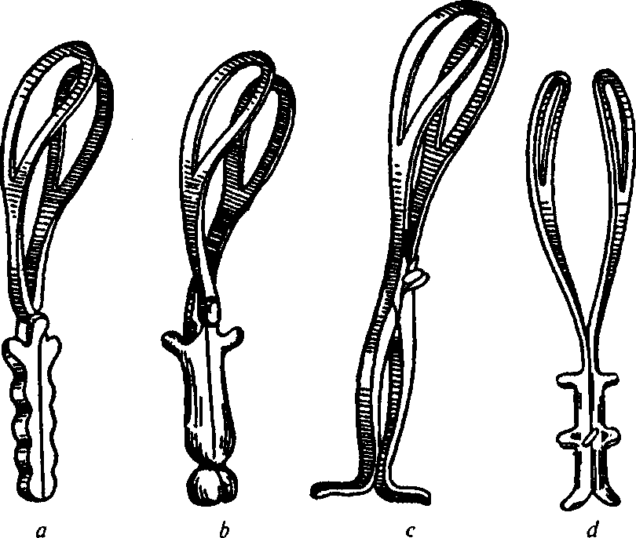

**Рис. 1. Акушерські щипці:** *a* — Щипці Сімпсона; b — Щипці Негеля; *c —* Щипці Левре; *d* — Щипці Лазаревича

На сьогоднішній час в Україні застосовуються щипці Сімпсона у модифікації Феноменова.

Акушерські щипці мають 2 гілки, які накладаються на голівку плода. Кожна гілка має верхню частину — ложку щипців, середню — замок і нижню — рукоятку.

Вага щипців не перевищує 500 г, загальна довжина — 35 см. Довжина ложки дорівнює 20 см, рукоятки з замком — 15 см. На кінці кожної гілки (ложки) щипців є віконце, оточене ребрами. Кожна ложка щипців має головну і тазову кривизну. Найбільша відстань між ложками щипців відповідає біпарієтальному діаметру голівки плода. Замок виготовлено таким чином, що на лівій ложці є заглибина, в яку входить права ложка.

Внутрішні краї рукоятки під час змикання ложок щипців щільно прилягають один до одного; зовнішні мають виступи для пальців хірурга. Між замком і рукояткою на зовнішніх краях щипців є виступи — крючки Буша, які є опорою для пальців хірурга під час тракцій.

**Права та ліва гілки щипців відрізняються за такими ознаками:**

1. На лівій гілці замок та замкова площина розташовані зовні, на правій – навпаки;
2. Якщо щипці покласти на стіл, то гачок Буша і ребриста поверхня рукоятки на лівій гілці звернені вліво, на правій — вправо.

Операція накладання акушерських щипців проводиться у разі, якщо існують необхідні умови у випадку ускладнень, які вимагають термінового припинення потуг.

**Показання з боку вагітної:**

1. Прееклампсія тяжкого ступеня, або еклампсія у другому періоді пологів;
2. Екстрагенітальна патологія, що вимагає виключення другого періоду пологів;
3. Інфекційні захворювання матері (гепатит, пневмонія та інщі);
4. Передчасне відшарування нормально розташованої плаценти у другому періоді пологів.

**Показання з боку плода:**

1. Дистрес плода у другому періоді пологів.

**Умови для використання акушерських щипців:**

1. Повне відкриття маткового вічка;
2. Відсутність плодового міхура;
3. Відповідність розмірів тазу матері розмірам голівки плода;
4. Живий доношений плід;
5. Голівка плоду у порожнині малого тазу (порожнинні щипці), чи у площині виходу з малого тазу (вихідні щипці);
6. Наявність досвіду у хірурга;
7. Випорожнення сечового міхура;
8. Адекватне знеболення

**Протипоказання для накладання акушерських щипців:**

1. Загибель плода;
2. Недоношений (вага менше 2000 г) або гігантський плід (вага більше 5000 г);
3. Аномалії розвитку плода (гідроцефалія, аненцефалія);
4. Анатомічно вузький таз (ІІ, ІІІ, ІV ступенів) та клінічно вузький таз;
5. Розгинальні вставлення голівки плода (передній вид потиличного передлежання, лобне, лицеве);
6. Неповне розкриття шийки матки;
7. Невизначене знаходження передлеглої частини, або її високе стояння;
8. Тазове передлежання плода.

*Підготовка до операції:*

1. Катетеризація сечового міхура;
2. Дезінфекція зовнішніх статевих органів;
3. Знеболення (загальна анестезія);
4. Детальне акушерське обстеження з урахуванням передбачуваної ваги плода, положення, позиції, передлежання та ступеня вставлення голівки плода в малий таз;
5. Підготовка пологових шляхів (епізіо-/перінеотомія).

**Техніка операції:**

*Перший етап* – акушер вводить чотири пальці правої руки у піхву уздовж лівої стінки. Далі, трьома пальцями лівої руки бере за рукоятку ліву гілку щипців та вводить її уперед до правої пахової складки породіллі таким чином, що кінчик гілки щипців входить до статевої щілини у її поздовжньому розмірі. Гілку вводять у статеву щілину, застосовуючи 1 палець правої руки. Гілка повинна ковзати між 2 - м та 3 –м пальцем. Коли ліва ложка правильно розміщена на голівці плоду, її ручку віддають асистенту, який тримає її з-під правої ноги породіллі. Після цього акушер вводить праву гілку щипців. Коли гілка пересувається вздовж пологового каналу, вона захоплює випуклість голівки плоду своєю головною кривизною (але не кінчиком), та рукоятка щипців обережно переміщується до середини тіла та назад. Кращій варіант захоплення голівки плоду – від потилиці до підборіддя відповідно до косого розміру голівки. Щипці мають бути накладені у біпарієтальному напрямку (рис 2).

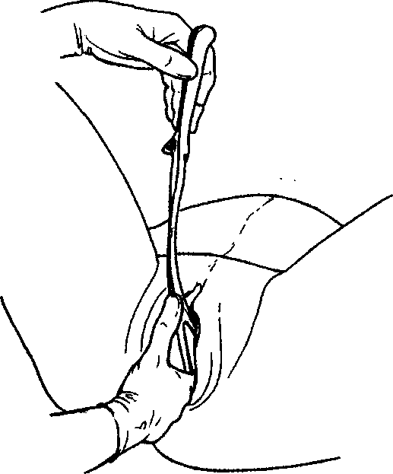 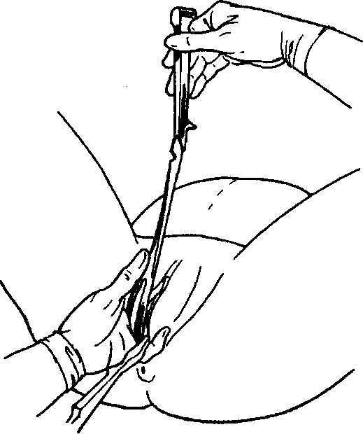

**Рис. 2. Введення правої та лівої гілки щипців.**

*Другий етап* – для того, щоб замкнути щипці, рукояті щипців беруться обома руками, великі пальці розташовуються на гачку Буша і гілки з’єднуються. Після цього виконується пробна тракція, ціль якої є перевірка та корекції накладання щипців, та відсутності загрози їх розкриття. Для цього, рукояті захоплюється правою рукою зверху під контролем другого пальця лівої руки (рис 3).

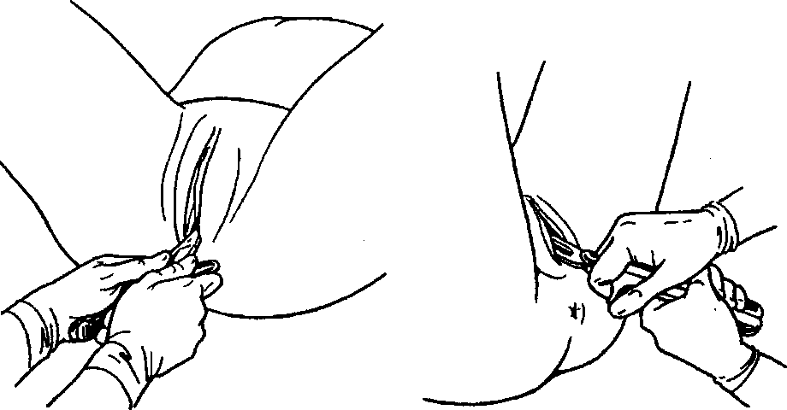

**Рис. 3. Зімкнення щипців Рис. 4. Тракція голівки плоду**

*Третій етап –* під час тракцій, щипці, як правило, захоплюються наступним чином: права рука захоплює замок зверху, третій палець знаходиться в проміжку між ложками та замком, другий та четвертий палець – на гачках Буша. Ліва рука захоплю щипці знизу. Напрямок і характер трацкій має відповідати біомеханізму пологів і руху голівки плода уздовж осі тазу. Слід проводити лише статичні трацкії. Тривалість однієї тракції відповідає одній потузі.

*Четвертий етап* – роз’єднання та знімання щипців після пологів.

При накладанні акушерських щипців використовують **три потрійні правила за Маліновським.**

*Перше потрійне правило – «три в ліво – три в право».* Першою вводиться ліва ложка лівою рукою в ліву половину тазу жінки. Права ложка вводиться другою правою рукою у праву половину тазу жінки.

*Друге потрійне правило – «три вісі».* Коли щипці накладені, три вісі мають збігатися: повздовжня вісь тазу, голівки та щипців.

*Третє потрійне правило – «три позиції – три тракції».*

Перша позиція – голівка плоду в площині входу до малого тазу своїм малим чи великим сегментом. Тракції проводять в напрямку великих пальців ніг сидячого хірурга. Щипці, накладені при такому положенні голівки називають «високими» та сьогодні не застосовуються.

Друга позиція – голівка плоду в порожнині малого тазу. Тракції проводять в напрямку колін сидячого хірурга. Щипці, накладені при такому положенні голівки називають «порожнинні».

Третя позиція – голівка плоду в площині виходу з малого тазу. Тракції проводять на себе, а після утворення точки фіксації – догори. Щипці, накладені при такому положенні голівки називають «вихідними».

**Ускладнення:**

1. Зісковзування щипців (горизонтальне чи вертикальне);
2. Пошкодження м’яких тканин пологового каналу;
3. Пологова травма плоду

**ВАКУУМЕКСТРАКЦІЯ ПЛОДА**

Вакуум-екстракція плода – розроджуюча операція, при якій плід штучно витягують через природні родові шляхи за допомогою вакуум-екстрактора. Принцип роботи апарата вакуум-екстрактора ґрунтується на створенні вакуумметричного тиску між внутрішньою поверхнею чашечки і голівкою плода. При цьому виникає сила зчеплення, яка створює можливість робити тракції, потрібні для витягання плода.

Останнім часом розроблено багато варіантів м'яких чашок, які при їх накладанні повторюють контур голівки плоду. Їх застосування рідше супроводжується травматизацією голівки плоду в порівнянні з металевими чашками. Оскільки чашки м'які, при їх введенні маловірогідна травматизація м'яких тканин родових шляхів. Вважається за краще використовувати м'які чашки та сучасні апарати. Порівняння ефективності м'яких і металевих чашок для вакуум-екстракції показало, що при використанні м'яких чашок для розродження потрібно більше часу, але при цьому травматизація голівки дитини істотно менше в порівнянні із застосуванням металевих чашок.

**Показання для використання вакуум-екстракції плода:**

**I.** З боку матері — ускладнення вагітності, родів або соматична патологія, які вимагають скорочення другого періоду пологів:

* слабкість пологової діяльності в другому періоді пологів;
* інфекційно-септичні захворювання з порушенням загального стану жінки, високою температурою тіла;

**ІІ.** З боку плода: дистрес плода в другому періоді пологів.

**Протипоказання для вакуум-екстракції плода:**

1. Невідповідність розмірів голівки плода і тазу матері, зокрема: гідроцефалія; вузький таз ІІ-ІV ступеню або клінічно вузький таз.
2. Мертвий плід.
3. Лицеве або лобне вставлення голівки плоду.
4. Високе пряме стояння голівки.
5. Тазове передлежання плоду.
6. Неповне відкриття шийки матки.
7. Недоношений плід (менше 30 тижнів).
8. Акушерська або екстрагенітальна патологія, при якій необхідне виключення другого періоду пологів.

**Умови для виконання вакуум-екстракції плода.**

1. Живий плід.
2. Повне відкриття шийки матки.
3. Відсутність плодового міхура.
4. Відповідність між розмірами голівки плоду і тазу матері.
5. Активна участь роділлі.
6. Голівка плода повинна бути розташована в порожнині малого тазу або в площині виходу з малого тазу.

**Знеболення:** пудендальная анестезія.

**Методика**.

|  |
| --- |
| Перед операцією необхідно спорожнити сечовий міхур. Зовнішні статеві органи і вагіну обробляють антисептиками. Чашку вводять бічною поверхнею в прямому розмірі тазу, потім повертають в поперечний розмір і отвором притискують до голівки плоду, ближче до малого тім’ячка. Необхідно проконтролювати пальцями лівої руки правильність притиснення чашки до голівки (виключити можливість притискання стінок вагіни або шийки матки). Під час тракцій праву руку розташовують на шлангу біля самої чашки. Тракції здійснюють синхронно з потугами по осі, перпендикулярній до площини чашки. Поступово зменшують силу тяги і роблять паузу. Операція починається з пробною (легкої) тракції. Кількість тракцій не повинна перевищувати чотирьох. Напрям тракцій: тракції повинні повторювати напрям осі тазу і залежати від висоти стояння голівки плоду: донизу, на себе і вгору. Під час прорізування голівки плоду виконується захист промежини (за показаннями — епізіотомія), після чого чашка знімається з голівки. Ризик травматизації голівки плоду безпосередньо залежить від кількості проведених тракцій. До травматизації тканин голівки плоду може призвести раптове від'єднання чашки. |

**ОПЕРАЦІЇ, ЩО ГОТУЮТЬ ПОЛОГОВІ ШЛЯХИ**

До операцій, що готують пологові шляхи належать амніотомія, епізіотомія та перінеотомія.

***1. Амніотомія*** – штучне розкриття плідного міхура.

*Показання*:

* плоский плідний міхур;
* багатовіддя;
* неповне передлежання плаценти;
* проведення пологостимулюючої терапії при слабкості пологової діяльності;
* дискоординована пологова діяльність;
* як етап індукції пологової діяльності;
* розкриття маткового вічка на 7 см та більше.

*Умови*:

* відкриття шийки матки не менше 4 см (кінець латентної фази першого періоду);
* головне передлежання плода.

*Підготовка до амніотомії*: вагітна повинна знаходитись на гінекологічному кріслі, але за необхідності цю маніпуляцію можна виконати і в ліжку, в положенні на спині з припіднятим головним кінцем та зігнутими в колінах ногами.

*Методика*. Після обробки зовнішніх статевих органів дезінфікуючим розчином вводяться два пальці в рукавичках у піхву, лівою рукою береться бранша кульових щипців і під контролем правої руки, введеної у піхву, інструмент підводиться до нижнього полюсу міхура, і ним виконується розкриття оболонок.

Після розкриття плідного міхура рука залишається у піхві, щоб, по можливості, забезпечити повільне вилиття вод; у випадку випадіння петлі пуповини з водами, що виливаються, слід своєчасно провести його діагностику. Крім того, слід зняти оболонки з передлежачої частини і означити характер її вставлення.

***2. Епізіо-/перінеотомія***

При загрозливому розриві промежини рекомендується робити штучне розширення вульварного кільця гострим шляхом. Гладкі краї розрізаної рани по порівнянні з рваними відновлюються легше і загоюються краще. Способи хірургічної профілактики розривів промежини відомі під назвою епізіотомії та перинеотомії (рис 5).

*Показання:*

**І. При загрозі розриву промежини:**

1. У першонароджуючих після 30 років з ригідними м'якими тканинами;

2. У інфантильних жінок з дуже вузькою вульвой;

3. При проходженні голівки через вульву великою окружністю;

4. При надмірно великій головці.

**ІІ. Вони показані при патологічних станах, коли є необхідність зменшити тривалість другого періоду пологів (дистрес плода, прееклампсія, еклампсія).**

У всіх зазначених випадках легко може настати розрив промежини. При оперативних пологах, особливо при накладанні щипців, коли голівка конфігурується порівняно швидко і коли розмір її збільшується внаслідок накладеного інструменту, також іноді доводиться застосовувати розріз промежини.

Для виконання операції повинен бути обраний відповідний момент. Ніколи не слід робити епізіотомію або перінеотомію занадто рано. Розріз роблять тоді, коли промежина досить розтягнута і напружена.

З метою знеболення застосовуються місцеві анальгетики або загальна анестезія.

Епізіотомія – робиться на одній стороні, на 2 – 3 см вище вуздечки, або на обох сторонах. Розріз проводиться з допомогою ножиць, довжина і глибина його повинна бути не менше 2 см. при цьому зазвичай розрізають шкіру і частину м'язових пучків констриктора піхви. По закінченню пологів, тобто після народження посліду, на рану накладають кетгутовые шви так само, як це робиться при зашивання розриву промежини.

Перинеотомія – серединний розріз промежини, запропонований Кюстнером замість бічного розрізу. Цей розріз маєте багато переваг перед епізіотомією, які полягають в тому, що зазвичай розрізають тільки шкіру і поверхневі м'язи промежини. Розріз 3 см розширює вульварное кільце на 6 см, головка чується вільно. Необхідно стежити за тим, що б голівка після розсічення промежини не занадто швидко прорізувалася.

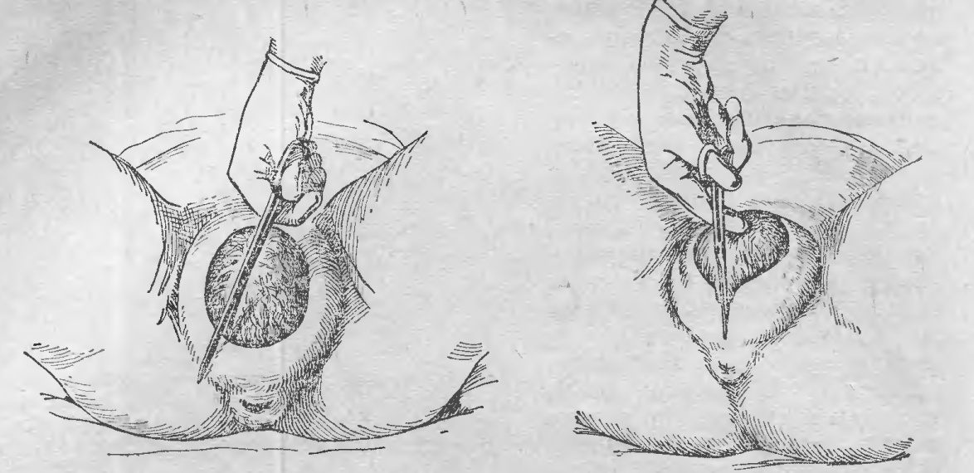

Рис. 5. Эпізіотомія и перинеотомія

**ПЛОДОРУЙНІВНІ ОПЕРАЦІЇ**

Плодоруйнівними операціями прийнято називати комплекс оперативних прийомів, застосовуваних з метою зменшення об'єму та розмірів плоду, що б народити його через пологові шляхи матері.

Правильна організація пологової допомоги в нашій країні, своєчасна належна допомога роділлі, застосування кесаревого розтину значно знизила частоту плодоруйнівних операцій. В даний час такі операції проводяться рідко, частота їх по відношенню до пологів в середньому коливається в межах 0,1 – 0,2%. На живому плоді плодоруйнівні операції проводять у виняткових випадках.

Для руйнування або розчленування плода в залежності від його положення передлежачої частини існує ряд типових оперативних прийомів.

До основних плодоруйнівних операцій відносять:

1. Краніотомія
2. Декапітація
3. Евісцерація
4. Спондилотомія
5. Клейдотомія

**1. Краніотомія**

Краніотомія являє собою ряд акушерських оперативних прийомів, спрямованих на зменшення обсягу черепа плоду, щоб полегшити виведення останнього з пологових шляхів. Зменшуючи розмір черепа, акушер створює умови, що дозволяють здійснити розродження через природні пологові шляхи.

**Умови:**

1. Мертвий плід.
2. Відсутність абсолютних звужень тазу. При істинної кон’югаті розміром менше 6 см і менше навіть перфорована і випорожнена головка доношеної плоду пройти не може. Зважаючи на це при абсолютному звуження тазу перфорація протипоказана.
3. Повне розкриття маткового вічка (при перфорації вимагається розкриття вічка щонайменше на 4 – 6 см).
4. Головку повинен завжди, навіть якщо вона стоїть нерухомо, фіксувати помічник, при тому на всі три моменту операції.

**Показання:**

1. Мертвий плід.
2. Вузький таз. При істинної кон’югаті 7 см і менше зрілий доношений плід пройти не може. Розродження можливо тільки з допомогою кесаревого розтину або застосування плодоруйнівної операцій.
3. Неподатливі м'які тканини. Рубцеві зміни, а так само пухлини м'яких родових шляхів можуть так звузити пологовий канал, що зрілому плоду пройти буде неможливо.
4. Надто великих розмірів голівка плоду. Найчастіше пов'язано з гідроцефалією.
5. Несприятливе передлежання і вставлення голівки. Задній вид лицевого передлежання, задній вид лобного передлежання, заднє тім’яне вставляння (Ліцмановский асінклітизм).

**Техніка операції:**

**1. Перфорація** голівки плода. Для перфорації головки потрібні спеціальні інструменти – перфоратори. Перфоратори бувають різних типів. Найчастіше використовується *перфоратором Феноменова* (рис 6). Інструмент має форму свердела, на одному кінці якого є рукоятка (у вигляді перекладини), а на іншому – сталевий наконечник. Межі дещо загнуті по напрямку зліва направо, завдяки чому поперечний розріз основи наконечника являє S – подібну фігуру. Перфоратор Феноменова поєднує в собі переваги трепана подібного (отвори виходять круглі) та списоподібного (зручний при високому і низькому стоянні голівки) перфораторів. Багато акушерів користуються *перфоратором Бло* (рис 7). Він являє собою металевий стрижень, що складається із двох рухомих браншів. Обидві бранші, з'єднуючись, як в ножицях, на одному кінці закінчуються в вигляді списа, а на іншому одна гілка має досить масивну ручку, а друга – викривлений в сторону важіль, з допомогою якого верхівка інструменту (списа) може розходитися і тим самим збільшувати поперечний розмір списи. Ріжучі поверхні лежать зовні, завдяки чому краї списа, тупі в закритому стані, при натисканні на важіль робляться гострими. Недоліки інструменту – уламковий отвір після прориву, який легко спадается, а уламки можуть пошкодити пологовий канал жінки).

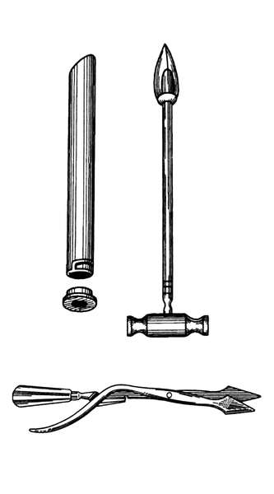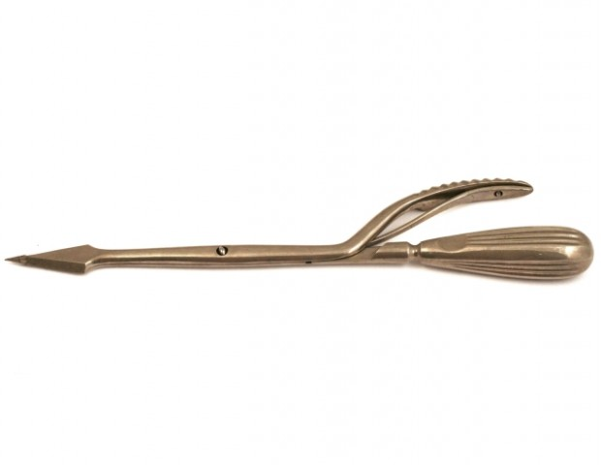

Рис. 6. Перфоратор Феноменова Рис 7. Перфоратор Бло

**Хід операції.**

1. Обробка зовнішніх статевих органів розчинами антисептика.

2. Випорожнення сечового міхура.

3. Анестезіологічне забезпечення.

4. Фіксація головки плоду асистентом (через передню черевну стінку).

5. Перфорація передлежачої головки за методом Н. Н. Феноменова (1884 р): піхву розкривають дзеркалами, шкірні покриви головки захоплюють щипцями (для більш надійної фіксації). Правою рукою захоплюють перфоратор і вводять у статеві органи до голівки. Для уникнення сковзання у напрямку мису і прямої кишки перфоратор вводять опущеною до низу рукояткою – перпендикулярно голівці. Перфорацію роблять або через тім’ячко, або через стрілоподібний шов. Сильно нахиливши рукоятку інструмента ззаду (донизу), його приставляють під контролем пальців руки-провідника до вибраного для перфорації місця на голівці. Потім роблять укол (пилоподібний рух). Коли верхівка перфоратора встромитися в кістку, проводять фіксацію країв перфоративного отвору, а далі виконують звичайні, як буравом, обертальні (свердлувальні) рухи зліва направо (рис 8).

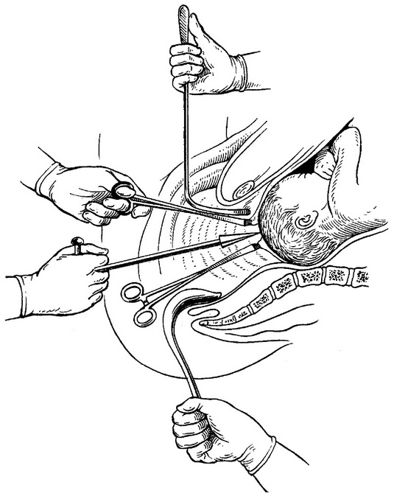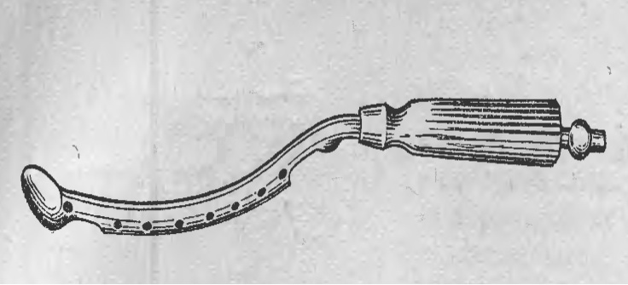

Рис 8. Перфорація плода за Рис 9. Эксцеребратор Агафонова

Феноменову.

2***. Ексцеребрація*** (спорожнення вмісту черепа). Після того, як зроблено отвір в черепній коробці, приступають до випорожнення його вмісту. Особливу увагу слід звернути при цьому на руйнування продовгуватого мозку. Під контролем пальця вводять велику тупу ложечку в перфорований отвір і намагаються видалити нею з черепної порожнини весь вміст. Після цього вводять катетер і черепну порожнину промивають розчином NaCl до повного випорожнення. Можливе використання *ексцеребратора Агафонова*, який представляє собою ложку-катетер, зручний для видалення вмісту черепної коробки (рис 9).

3. ***Краніоклазія*** (витяг краніокластом перфарованої і звільненої від мозку голівки). Це заключний акт краніотомії, найбільш важливий і відповідальний момент операції. Для вилучення зменшеною після перфорації голівки застосовують інструмент, який називається краніокласт.

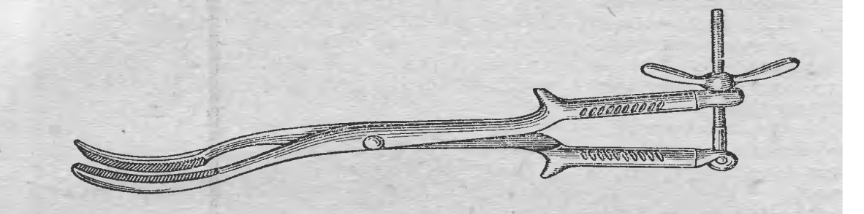

Рис 10. Краніокласт Брауна

Краніокласт Брауна (рис 10) складається з двох ложок, які перехрещуються в середині і пов'язаних одна з одною стискаючим апаратом (гвинто-гайковий затвор). Ложки інструменту мають кривизну для голівки, який в якійсь мірі співпадає з тазовою кривизною. Одна ложка, масивна вводиться в зроблений в середині черепа отвір. Її кінцевий відділ має конструкцію шевського інструменту (рашпіль) з поперечними нарізками на вигнутій стороні. Інша ложка, вікончата, нагадує ложку акушерських щипців і накладається на голівку зовні. На вільних зовнішніх кінцях обох ложок є спеціальні заглиблення для вставляння гвинто-гайкового затвору. Вертаючи за крила гайки можна зблизити кінці обох ложок до відмови. Рукоятки ложок краніокласта, як і в акушерських щипцях, забезпечені гачками Буша.

**Техніка операції.**

Помічник фіксує голівку зверху через черевну стінку роділлі. Відкриття маткового вічка повинно бути повним. Масивну (суцільну) ложку краніокласта вводять під захистом і контролем пальців лівої руки через перфорований отвір всередині черепа *доходячи до його основи* (рис 11). Ложку передають помічникові. Вікончату ложку вводять, як ложку акушерських щипців, і також під контролем пальців (рис 12). Її слід вводити з боку промежини, *захищаючи контрольної рукою задню стінку піхви.* Найкраще вікончату ложку накладати на обличчя: лицьові кістки міцніші пов'язані між собою. З цих міркувань випливає і внутрішню ложку вводити так, що б вона опуклою стороною була звернена в напрямі особи. При такому розміщенні ложок замкова частина внутрішньої ложки буде звернена до переду (догори) при першій позиції і до заду (донизу) при другій.

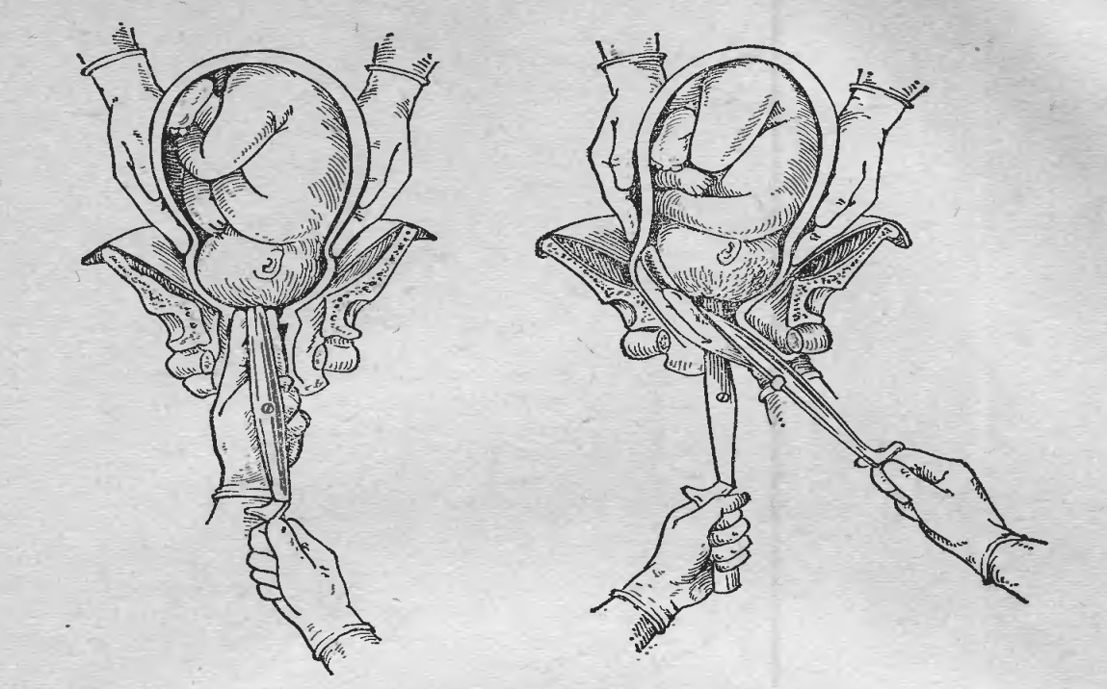

Рис. 11. Введення ложки краніокласта Рис. 12. Накладання другої ложки

В порожнину черепа після перфорації. краніокласта.

Слід мати на увазі, що в першому випадку, коли замок звернений догори, зовнішня ложка вводиться спереду (зверху) першої. Гачки Буша повинні бути звернені назовні. Обидві ложки потім з'єднують до відмови за допомогою гвинта і рухається по ньому гайки (рис. 13).

На сьогоднішній день, в сучасній акушерський практиці операція краніоклазія практично не виконується у зв’язку із високим ризиком травматизації пологових шляхів роділлі.

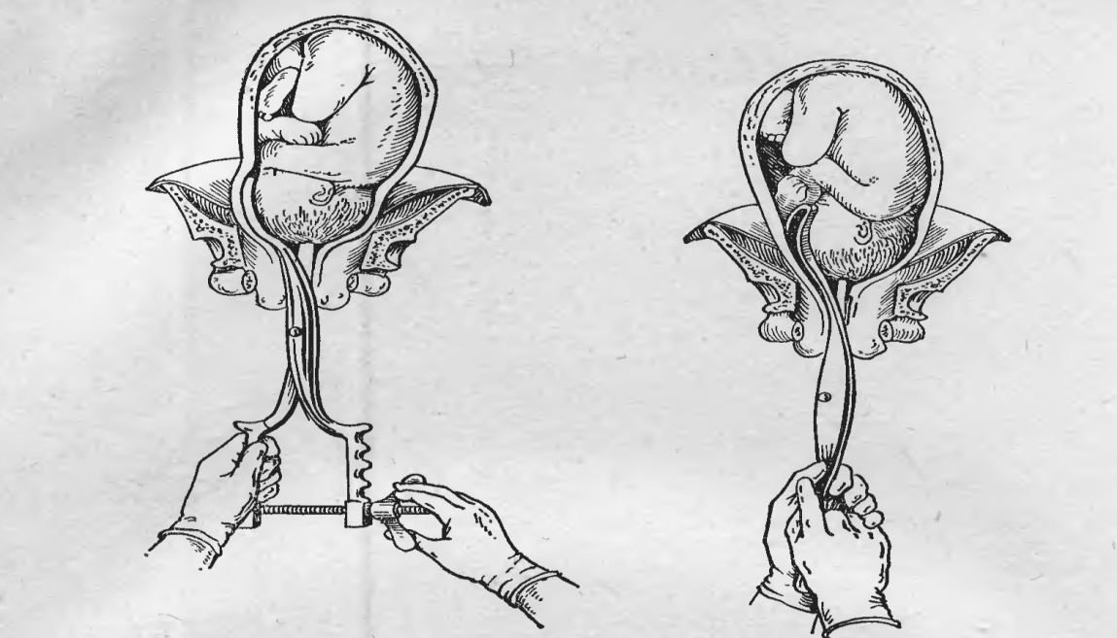

Рис. 13. Фіксація голівки плоду шляхом Рис. 14. Низведення голівки плоду

фіксації гайки краніокластом

***Декапітація***

***Декапітація*** – це операція, при якій голівка плода відділяється від тулуба з метою послідуючого вилучення плода.

*Показання:* запущене поперечне положення плода, мертвий плід.

*Умови:*

* повне відкриття шийки матки;
* можливість досягнення досліджуючою рукою шиї плода;
* розміри тазу достатні для проходження плода.

*Знеболення:* загальна анестезія.

*Інструменти:* крючок Брауна і ножиці Зібальда.

*Методика.* Операція складається з трьох моментів:

* введення і розміщення декапітаційного гачка;
* власне декапітація;
* вилучення розчленованого плода.

*Ускладнення*:

* пошкодження м’яких тканин пологових шляхів;
* пошкодження органів малого тазу;
* розрив матки.

***Евісцерація***

***Евісцерація*** – операція, направлена на зменшення об’єму тулуба за допомогою видалення зруйнованих внутрішніх органів.

*Показання:* мертвий плід при поперечному положенні.

*Умови*: повне відкриття шийки матки, розміщення плода черевцем або грудною кліткою донизу, коли неможливо виконати декапітацію.

Операція складається з чотирьох моментів:

1. Введення руки акушера у піхву і знаходження місця для перфорації стінки тулуба.
2. Введення перфоратора під контролем внутрішньої руки.
3. Перфорація тулуба в міжреберному проміжку і обережне розширення перфораційного отвору.
4. Видалення зруйнованих органів.

***Спондилотомія***

***Спондилотомія*** – операція, при якій розсікається хребет в грудному або поясничному відділі.

*Покази:* запущене поперечне положення плода, мертвий плід.

*Умови:* повне відкриття маткового вічка.

Операція зазвичай виконується після евісцерації, коли хребет плода можна досягти пальцями акушера та інструментами.

***Клейдотомія***

***Клейдотомія*** – операція розсічення однієї чи обох ключиць, направлена на зменшення окружності плечового поясу плода. Як правило, ця операція виконується в якості допоміжної, після однієї з плідоруйнівних операцій. У виключних випадках клейдотомія виконується на живому плоді при дистоції плечиків.

*Покази:* утруднене виведення плечиків крупного плода.

*Умови*: народження голівки.

**V. План організації заняття**

|  |  |
| --- | --- |
| Організаційний момент | 2% навчального часу; |
| Мотивація теми | 3% навчального часу; |
| Контроль вихідного рівня знань | 20% навчального часу; |
| Самостійна робота студента | 35%навчального часу; |
| Контроль остаточного рівня знань | 20% навчального часу; |
| Оцінка знань студентів | 15% навчального часу; |
| Узагальнення викладача, завдання додому | 5% навчального часу; |

**VI. Основні етапи заняття**

1. Підготовчий етап — мотивація теми, контроль базового й основного рівня знань, призначення завдання для самостійної роботи.
2. Основний етап — самостійна робота студентів під контролем викладача: робота з навчальною літературою при низькому рівні базових знань, а також із навчальними посібниками. Курація вагітних та породіль. Самостійне розв’язання ситуаційних задач та їх складання. Аргументація плану й прогнозу пологів та післяпологового періоду.
3. Заключний етап — контроль кінцевого рівня знань, узагальнення, оцінка роботи кожного студента. Завдання додому.

**VII. Методичне забезпечення**

Місце проведення заняття – операційне відділення, пологова зала, навчальна кімната.

Оснащення - таблиці, слайди, історії вагітності та пологів, фантоми.

**VIIІ. Контрольні запитання та завдання**

1. Яке визначення поняття «кесарів розтин»?

2. Яке місце операції кесаревого розтину в сучасному акушерстві?

3. Які причини зростання частоти абдомінального розродження?

4. Які основні показання до операції з боку матері?

5. Які показання до кесаревого розтину з боку плода?

6. Які умови для виконання операції кесаревого розтину?

7. Які протипоказання для виконання кесаревого розтину?

8. Які види (методи) абдомінального кесаревого розтину, їх переваги та недоліки?

9. Яке анестезіологічне забезпечення операції?

10. Яка підготовка до операції кесаревого розтину?

11. Які етапи операції кесаревого розтину?

12. Які основні ускладнення кесаревого розтину?

13. Які клінічні обставини висувають необхідність розширення обсягу хірургічного втручання під час кесаревого розтину?

14. Які особливості ведення післяопераційного періоду?

15. Які моделі акушерських щипців та їх будова?

16. Які показання до операції накладання акушерських щипців?

17. Які протипоказання до операції накладання акушерських щипців?

18. Які умови проведення операції накладання акушерських щипців?

19. Які етапи виконання операції накладання акушерських щипців?

20. Які три потрійних правила накладання акушерських щипців?

21. Яка техніка виконання вихідних акушерських щипців?

22. Які ускладнення при операції накладання акушерських щипців?

23. Які методи знеболювання при накладанні акушерських щипців?

24. Яка будова вакуум-екстрактора?

25. Які показання до операції вакуум-екстракції плода?

26. Які протипоказання до операції вакуум-екстракції плода?

27. Які умови для операції вакуум-екстракції?

28. Яка техніка операції вакуум-екстракції плода?

29. Які методи знеболювання при операції вакуум-екстракції плода?

30. Які ускладнення при операції вакуум-екстракції плода?

31. Які операції належать до операцій, що готують пологові шляхи?

32. Яке визначення поняття «Амніотомія»?

33. Які показання, умови, підготовка та методика виконання амніотомії?

34. Яке визначення поняття «епізіотомія» та «перінеотомія»?

35. Які показання та техніка виконання операції епізіотомія та перінеотомія?

36. Яке визначення поняття «плодоруйнівні операції»?

37. Яка класифікація плодоруйнівних операцій?

38. Яке визначення поняття «краніотомія»?

39. Які умови, показання та техніка операції краніотомія?

40. З яких основних етапів складається операція краніотомія?

41. Які інструменти застосовуються для виконання операції краніотомія?

42. Яке визначення поняття «декапітація»?

43. Які умови, знеболення, методика та ускладненн операції декапітація?

44. Яке визначення поняття «евісцерація»?

45. Які показання, умови та методика операції евісцерація?

46. Яке визначення поняття «спондилотомія»?

47. Які показання, умови та методика операції спондилотомії?

48. Яке визначення поняття «клейдотомія»?

49. Які показання, умови та методика операції клейдотомії?

**ІХ. Завдання для позааудиторної роботи:**

1. Розробити план обстеження та розродження вагітної з акушерською / екстрагенітальною патологією.

**Х. Тестовий контроль**

1. Роділля,28 років, доставлена в пологове відділення з доношеною вагітністю, родовою діяльністю. В анамнезі 1 пологи, 4 медаборти. Положення плоду поздовжне, головне передлежання. Розміри тазу 23-26-28-18 см, індекс Соловйова 17 см. Припустима вага плоду 3900 г. Роділля занепокоєна, перейми болючі, сильні. Контракційне кільце на рівні пупка, нижній сегмент матки болючий. Встановлений діагноз: загроза розриву матки. Яка лікарська тактика?

А. Кесарський розтин.

B. Консервативне проведення родів.

C. Акущерські щипці.

D. Стимуляція родової діяльності.

E. Вакуум-екстракція плоду.

2. Першовагітна 38 тижнів при поступленні скаржиться на болі в епігастрії. Об’єктивно: АТ на обох руках 170/105 мм.рт.ст. Серцебиття плода 136 уд/хв., ритмічне. Пологова діяльність відсутня, води цілі. Найбільш оправдана тактика.

A. Розродити кесарським розтином в ургентному порядку.

B. Розпочати збудження родової діяльності.

C. Провести керовану артеріальну гіпотензію.

D. Проводити інтенсивну комплексну терапію гестозу.

E. Провести лабораторну оцінку функції печінки та нирок і виконати гемодіаліз.

3. Повторнородяча 27 років, вагітність 38-39 тижнів, головне передлежання. Прогнозована маса плода 3000 г. Роди треті термінові. При УЗД встановлено: нижній край плаценти знаходиться на 6 см від внутрішнього вічка. Якому виду розродження слід надати перевагу?

A. Амніотомія.

B. Кесарський розтин.

C. Консервативне ведення пологів.

D. Шкірно-головні щипці.

4. Родiлля доставлене у пологове вiддiлення з сильними переймами та випавшею з пiхви ручкою плода. Матка болюча в нижньому сегментi. Серцебиття плоду прослуховується. При пiхвовому дослiдженнi: шийка матки згладжена, маткове вiчко вiдкрите до 7 см, пальпується вколочене плечико та ручка плода. Що робити?

A. Плодоруйнiвна операцiя

B. Кесарiв розтин

C. Поворот плода на нiжку

D. Епiзiотомiя

E. Акушерськi щипцi

5. Першородяча, розкриття шийки матки прогресувало нормально до 9 см, потiм розпочалися дуже болючi перейми. Розмiри таза в нормi. Плiд має приблизну вагу 4000 г. Симптом Вастена позитивний. Яка тактика ведення пологiв?

A. Кесарiв розтин

B. Плодоруйнiвна операцiя

C. Стимуляцiя пологової дiяльностi

D. Накласти полоснi акушерськi щипцi

E. Очiкувальна тактика

6. Родiлля у другому перiодi пологiв. Скарги на периодичнi болi в потилицi, областi лоба та надчеревнiй дiлянцi. Мають мiсце набряки обличчя, нiг та статевих органiв. АТ на обох руках 160/90. Яка подальша тактика ?

A. Акушерськi щипцi

B. Кесарiв розтин

C. Накладення щипцiв по Уiлт-Iванову

D. Плодоруйнівна операція

E. Стимуляцiя пологової діяльності

7. Першовагітна 28 років поступила з інтенсивною родовою діяльністю. Скарги на головний біль. Порушення з зору, заторможенність. Артеріальний тиск 180/110 мм.рт.ст. Виражені набряки ніг, передньої черевної стінки. Голова плоду і порожнині малого тазу. Серцебиття плоду ясне, ритмічне 180 уд/хв. При внутрішньому дослідженні: відкриття шийки матки повне, голова плоду в порожнині малого тазу. Яка тактика проведення пологів?

A. Операція накладення акушерських щипців.

B. Кесарський розтин.

C. Плодоруйнівна операція.

D. Консервативне проведення пологів з епізіотомією.

E. Стимуляція родової діяльності.

8. Повторнородяча, 34 роки, поступила до пологового будинку з доношеною вагітністю через 4 години від початку пологової діяльності з цілими навколоплідними водами. Окружність живота – 112 см, ВДМ – 38 см, стінки матки напружені, наявна ознака флюктуації, частини плоду пальпуються погано. Серцебиття плода приглушене. Перейми регулярні, доброї сили. При піхвовому дослідженні: шийка матки згладжена, края тонкі, розкриття до 6 см, плідний міхур цілий, напружений, передлежача частина - голівка, рухлива над входом у малий таз. Яка тактика ведення пологів?

A. Амніотомія, закінчити пологи через пологові шляхи консервативно

B. Кесарів розтин

C. Акушерський сон до злиття навколоплідних вод

D. Амніотомія з подальшою екстракцією плода за тазовий кінець

E. Родозбудження внутрішньовенним введенням окситоцину

9. Першовагітна, строк вагітності 41-42 тиж. Поздовжнє положення плода, головне передлежання. Розміри тазу 23-26-29-18, обвід живота 102 см, ВДМ 40, І період пологів триває 8 год, відійшли чисті навколоплідні води, перейми через 2-3 хв по 35-40 сек, голівка плода притиснута до входу в малий таз, пальпується контракційне кільце скошене до пупка, ознака Вастена позитивна. Піхвове дослідження: повне відкриття, голівка на рівні lin. term., навколоплідний міхур відсутній, мале тім’ячко зліва у лона. Тактика лікаря?

A. Кесарський розти

B. Посилення пологової діяльності

C. Плодоруйнівна операція

D. Подальше ведення пологів per vias naturalis

10. Роділлю, 28 років, доставлено до пологового відділення з доношеною вагіт­ністю, пологовою діяльністю. В анамнезі: перші пологи, 4 медаборти. Положення плода поздовжнє, головне передлежання. Розміри таза: 23—26—28—18 см, індекс Соловйова — 17 см. Припустима вага тіла плода — 3900 г. Роділля занепокоєна, перейми Болючі, сильні. Контракційне кільце — на Рівні пупка, нижній сегмент матки болючий. Встановлено діагноз загрози розриву матки. Яка подальша лікарська тактика?

A. Стимуляція пологової діяльності.

B. Акушерські щипці.

C. Консервативне проведення пологів.

D. Вакуум-екстракція плода.

E. Кесарів розтин.

**ХІ. Ситуаційні задачі.**

**1.** У пологове відділення поступила роділля з доношеною повторною вагітністю. Плід живий. Розміри таза: 22 – 24 – 28 - 15 см. Пологи почалися 6 год тому, перейми через 3 - 4 хв по 40 - 45 с. Води не вилилися. Попередні пологи закінчилися краніотомією. Положення плода поздовжнє, друга позиція, голівка притиснута до входу в малий таз. Ознака Вастена позитивна.

**Питання**: Встановіть діагноз. Визначте тактику розродження.

**2.** Роділлю, 30 років, доставлено в пологовий будинок у терміні 35— 36 тиж. з активною пологовою діяльністю. Ворушіння плода не відчувається. Серцебиття плода не прослуховується. Під час піхвового обстеження: шийка матки згладжена, розкриття маткового вічка повне; вилилися зелені навколоплідні води. Голівка плода притиснута до входу в малий таз.

**Питання**: Встановіть діагноз. Визначте тактику розродження.

**3.** Роділля, 26 років, скаржиться на значні кров’янисті виділення зі статевих органів, сильний біль у животі, що з’явився після падіння. Вагітність 38 тиж. Шкіра бліда, пульс - 110 за 1 хв, AT - 80/60 мм рт. ст. Матка щільна, болюча, напружена. Серцебиття плода глухе. Під час піхвового обстеження: шийка матки згладжена, розкриття маткового вічка на 2 см, плодовий міхур напружений. Голівка плода над входом у малий таз.

**Питання**: Встановіть діагноз. Визначте тактику розродження.

**4.** У роділлі повторні пологи тривають 12 год. Головне передлежання. Серцебиття плода - 180 за 1 хв. Розкриття шийки матки повне. Голівка плода перебуває на виході з малого таза.

**Питання**: Встановіть діагноз. Визначте тактику розродження.

**5.** У роділлі повторні пологи в тазовому передлежанні тривають 10 год. Розміри таза — 25—28—30—20. Води вилилися 8 год тому. Розкриття шийки матки повне. Сідниці плода в порожнині таза. Серцебиття плода — 90 за 1 хв, аритмічне. **Питання**: Встановіть діагноз. Визначте тактику розродження.

**РЕКОМЕНДОВАНА ЛІТЕРАТУРА**

**Основна**

1. Алгоритми в акушерстві і гінекології. Видання третє, доповнене, під редакцією проф. В.О. Бенюка. К.: «Бібліотека «Здоров’я України». -2018.- 504 с.
2. Акушерський фантом/Під редакцією проф. В.О. Бенюка, І.А. Усевича, О.А. Диндар. - Київ: «Здоров’я Украіни», 2019. - 198 с.
3. Браян А. Маґован, Філіп Оуен, Ендрю Томсон."Клінічне акушерство та гінекологія". Підручник, К. Видавництво «Медицина», 2021, 445 с.
4. Грищенко В., Щербина М., Венцківський Б. «Акушерство і гінекологія: у двох книгах.» Книга 1. Акушерство. 4-е видання. К. Видавництво «Медицина», 2020, 422 с.
5. Грищенко В., Щербина М., Венцківський Б. «Акушерство і гінекологія: у двох книгах.» Книга 2. Гінекологія. 3-є видання.. К. Видавництво «Медицина», 2020, 376 с.
6. Алгоритми в акушерстві і гінекології. Навчальний посібник (под ред. Бенюка В.О.). Співавтори: Диндар О.А., Усевич І.А., Говсеев Д.В., Гончаренко В.Н., Гичка Н.М., Ковалюк Т.В.-  К., 2019 - «Бібліотека «Здоров’я України» - С.542.
7. Акушерський фантом: посібник українською мовою (за ред. Бенюка В.О.). Співавтори: Усевич І.А., Диндар О.А., Ковалюк Т.В., Самойлова М.В.- К., 2018 - «Бібліотека «Здоров’я України», С.191.
8. Obstetrical phantom: посібник англійською мовою (Edited by V. Benyuk, O. Dyndar, I.Usevych). Co-authors: T. Kovaliuk, M.Samoilova – К., 2018 - «Бібліотека «Здоров’я України», С. 190.
9. Назарова І. Б., Самойленко В. Б., Фізіологічне акушерство: підручник (ВНЗ І—ІІІ р.а.) ВСВ «Медицина», 2018, 408 с.
10. Hryshchenko V.I., Shcherbyna M.O., Ventskivskyi B.M. et al., «Obstetrics and Gynecology: in 2 volumes». Volume 2. Gynecology (textbook) ВСВ «Медицина», 2022, 352 с.
11. Ліхачов В. К. «Акушерство. Том 1. Базовий курс.» Гінекологія. 2-ге видання. Видавництво «Нова книга», 2021, 392 с.
12. Ліхачов В.К. та ін. «Акушерство. Том 2. Сучасна акушерська практика.» Видавництво «Нова книга», 2021, 512 с.
13. Ліхачов В. К. «Гінекологія. 2-ге видання.» Видавництво «Нова книга», 2021. 688 с.

**Додаткова**

1. Бачинська І.І. Практикум з акушерства: навчальний посібник. — 2-е видання. К. Видавництво «Медицина», 2021, 104 с.
2. Зозуля І. С., Волосовець А. О., Шекера О. Г. та ін. «Медицина невідкладних станів. Екстрена (швидка) медична допомога». Підручник. 5-е видання. ВСВ «Медицина», 2023, 560 с.
3. МОЗ України Наказ № 13 «Про деякі питання застосування україномовного варіанту міжнародної класифікації первинної медичної допомоги (ICPC-2-E)» від 04.01.2018
4. МОЗ України Наказ № 8 «Про затвердження Уніфікованого клінічного протоколу первинної, вторинної та третинної медичної допомоги «Кесарів розтин» від 05.01.2022
5. МОЗ України Наказ № 151 «Уніфікований клінічний протокол первинної, вторинної (спеціалізованої) та третинної (високоспеціалізованої) медичної допомоги «Гіпертензивні розлади під час вагітності, пологів та у післяпологовому періоді» від 24.01.2022
6. МОЗ України Наказ № 170 «Уніфікований клінічний протокол первинної, вторинної (спеціалізованої) та третинної (високоспеціалізованої) медичної допомоги «Фізіологічні пологи» від 26.01.2022
7. МОЗ України Наказ № 692 «Клінічна настанова, заснована на доказах «профілактика передачі віл від матері до дитини» від 26.04.2022
8. МОЗ України Наказ № 1437 «Нормальна вагітність. Клінічна настанова, заснована на доказах» від 09.08.2022
9. Медведь В.І. Вибрані лекції з екстрагенітальної патології вагітних. - К., 2013.- 239с.
10. Орлик В. В. «Трансфузійна медицина» підручник, ВСВ «Медицина», 2023, 424 с.
11. A practical guide to obstetrics and gynecology/ Richa Saxena, 2015